КАМЕРА УФ-БАКТЕРИЦИДНАЯ
ДЛЯ ХРАНЕНИЯ СТЕРИЛЬНЫХ МЕДИЦИНСКИХ ИНСТРУМЕНТОВ КБ-«Я»-ФП
по ТУ 9452-001-55307168-2004

(исполнения: КБ-«Я»-ФП, КБн-«Я»-ФП)

Паспорт
(техническое описание, руководство по эксплуатации)

СИАШ 1.02.0.00 ПС

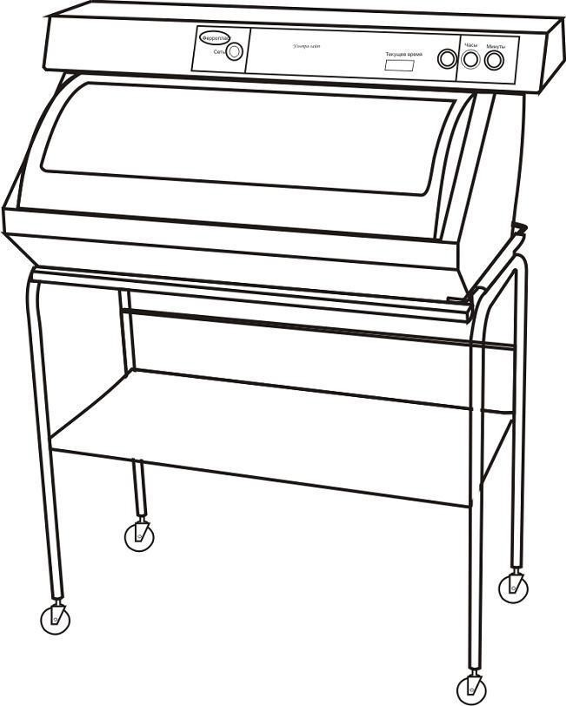

Адрес предприятия изготовителя: ООО «Ферропласт Медикал»
Юридический. адрес: 152260, Ярославская область, Некрасовский район, пос. Приволжский Фактический (почтовый) адрес: 150049, г. Ярославль, пр-т Толбухина, д. 17 А
Адрес производства: 152260, Ярославская область, Некрасовский район, пос. Приволжский Т/факс: (4852) 48-67-02; 58-45-61; 58-45-62; 58-45-63; 58-45-64; 97-93-90;
E-mail: ferroplast@mail.ru
тел Сервис центра 8(9019) 94- 40-56 e-mail: fm.servis@mail.ru

СОДЕРЖАНИЕ

Стр.
1.Введение………………………………………………………………………………………..  2.Назначение…………………………………………………………………….……………….  3.Технические характеристики……………………………………………………….…………  4.Комплект поставки ……………………………………………………………………………  5.Устройство и принцип работы………………………………………………………………..  6.Указание мер безопасности…………………………………………………………………...  7.Утилизация……………………………………………………………………………………..  8.Подготовка изделия к работе………………………………………………………………….  9.Порядок работы …………………………………………………………………………….....  10.Техническое обслуживание.………………………………………………………………...  11.Текущий ремонт………………………………………………………………………………  12.Характерные неисправности и методы их устранения…………………………………….  13.Сведения о рекламациях ………………………………………………………………….....  14.Правила транспортирования и хранения …………………………………………………...  15.Охрана окружающей среды………………………………………………………………….  16.Гарантийные обязательства …………………………………………………………………  17.Сведения о товарном знаке и символах на корпусе изделия……………………………  Приложение А (Указания по электромагнитной обстановке)………………………………..  Приложение Б (Схема принципиальная электрическая)……………………………………..  Регистрационное удостоверение (копия)………………………………………………………  Свидетельство о приемке ………………………………………………………………………  Свидетельство об упаковывании……………………………………………………………….  Свидетельство о консервации ………………………………………………………………….  Гарантийный талон №1………………………………………………………………………….  Гарантийный талон №2………………………………………………………………………….  Патент(копия)…………………………………………………………………………………… | 4  4  4  5  5  6  6  7  7  8  9  9  10  10  11  11  11  12  16  17  18  18  18  19  19  20

1. ВВЕДЕНИЕ

  - Настоящий паспорт является совмещенным документом с техническим описанием и руководством по эксплуатации.
  - Паспорт предназначен для ознакомления с камерой УФ-бактерицидной для хранения стерильных медицинских инструментов КБ-«Я-ФП» по ТУ 9452-001-55307168-2004(далее по тексту – камера), и устанавливает правила ее эксплуатации (использования, технического обслуживания, текущего ремонта, транспортировки и хранения).
  - Камера бактерицидная КБ-«Я-ФП» имеет уникальную конструкцию, при которой полезная длина излучающей части УФ – лампы равна длине корпуса камеры, а концы УФ – лампы вынесены за его пределы. Конструкция запатентована Российским агентством по патентам и товарным знакам, патент на изобретение № 2161986.
Камера имеет следующие исполнения:
- КБ-«Я»-ФП» - корпус камеры выполнен изстали с полимерным покрытием; 2.КБн-«Я»-ФП» - корпус камеры изготовлен из нержавеющей стали.
В камере применяется однаультрафиолетовая лампа одного из производителей
(далее по тексту как «источник УФ – излучения»). В качестве источника бактерицидного излучения вариабельно используются лампы мощностью 30 Вт следующих типов: TUV 30W фирмы «PHILIPS»; LTC (LUV) 30T8 фирмы«LightTech»; HNS 30W фирмы«OSRAM». За более детальной информацией о применяемых лампах, при необходимости, обратитесь к производителю.
К эксплуатации камеры допускается медицинский персонал, изучивший данный паспорт.

- НАЗНАЧЕНИЕ

2.1.Камера предназначена для хранения предварительно простерилизованных медицинских инструментов с целью предотвращения их вторичной контаминации микроорганизмами.
ВНИМАНИЕ! Камера не предназначена для стерилизации и дезинфекции инструментов! 2.2.Камера обеспечивает постоянную готовность к работе медицинских инструментов в процессе их длительного (до 7 суток) хранения при условии соблюдения качества электрической энергии в сети в соответствии с типичными условиями больничной или
коммерческой обстановки.
  - Камера осуществляет вспомогательный контроль времени с открытой крышкой, а также учет суммарного времени работы бактерицидной УФ-лампы.
  - Камеру размещают в операционных, перевязочных, смотровых, стоматологических кабинетах и других помещениях, где требуется работа со стерильными медицинскими инструментами.
  - Показания к применению медицинского изделия. Применять согласно назначению.
  - Противопоказания к применению медицинского изделия. Противопоказания не выявлены. Не применять не по назначению.

- ТЕХНИЧЕСКИЕ ХАРАКТЕРИСТИКИ

3.1.Камера работает от сети переменного тока напряжения 220±22 В, частотой 50 Гц. 3.2.Мощность, потребляемая камерой от сети переменного тока, не более 40 ВА.
  - Облученность от источника УФ-излучения (бактерицидной лампы 30W) до геометрического центра решетки камеры на длине волны 253,7 нм не менее 6,0 Вт/м².
  - Время непрерывной работы камеры не более 168 часов.
  - Время выхода камеры на рабочий режим не должно превышать 10 мин.
  - Усилие, прилагаемое к ручке, необходимое для открывания крышки камеры не более 20Н. 3.7.Камера имеет металлическую решетку для размещения инструмента,
выдерживающую равномерно распределенную нагрузку не менее 100 Н.
  - По требованиям безопасности камера является изделием класса I тип В по ГОСТ Р МЭК

60601-1-2010, по электромагнитной совместимости камера соответствует ГОСТ Р МЭК 60601-1-2- 2014.
  - Габаритные размеры камеры, установленной на стол (1170х950х600)±5мм. 3.10.Масса камеры не более 25 кг, со столом 33±1 кг.
3.11.Средняя наработка на отказ не менее 1500 часов. 3.12.Средний срок службы не менее 5 лет.
  - Наружные поверхности камеры допускают дезинфекцию по МУ-287-113 при использовании средств дезинфекции с добавлением 0,5%-го моющего средства типа «Лотос»,
«Астра» по ГОСТ 25644-88.
  - Условия эксплуатации камеры соответствуют климатическому исполнению УХЛ 4.2 по ГОСТ Р 50444-92: температура от +10°C до + 35°C; относительная влажность до 80% при температуре 25°C.
3.15 Камера устойчива к механическим воздействиям при эксплуатации и транспортировании по ГОСТ Р 50444 для группы 2.
- КОМПЛЕКТ ПОСТАВКИ Комплект поставки камеры указан в таблице 1.
Таблица 1
№  п.п. | Наименование | Обозначение  документа | Количество  (шт.)
1 | Камера УФ-бактерицидная для хранения  стерильных медицинских инструментов КБ - «Я» - ФП (одного исполнения) | СИАШ 1.02.0.00 | 1
2 | Тара упаковочная | СИАШ 1.02.0.00 | 1
3 | Паспорт | СИАШ 1.02.0.00 ПС | 1
Запасные части
4 | Вставка плавкая | АГО.481.303.ТУ | 2

- УСТРОЙСТВО И ПРИНЦИП РАБОТЫ

  - Камера состоит из:
-корпуса, с шарнирно поднимающейся и опускающейся прозрачной крышкой, с установленным стеклом светотеплозащитным, полностью задерживающим УФ-излучение.
-металлической сетки для укладки стерильных инструментов.
-светотехнической части (бактерицидная УФ-лампа 30W, пускорегулирующая аппаратура, блок управления с дисплеем).
-подставки на передвижных опорах.
  - Подключение камеры к сети питания осуществляется с помощью трехпроводного сетевого кабеля, один из проводов которого заземляющий.
  - На панель блока управления вынесены:
    - Выключатель «Сеть».
    - Таймер, который выполняет вспомогательную функцию и облегчает работу медицинского персонала. Таймер показывает время суммарной наработки бактерицидной лампы (9000 часов) на жидкокристаллическом дисплее, обозначен надписью на панели управления: «ТЕКУЩЕЕ ВРЕМЯ». Минимальное значение времени наработки УФ-лампы - 1 час.
    - Кнопка «время наработки бактерицидной лампы», в отжатом положении показывает текущее время, которое устанавливается кнопками «часы» и «минуты», а в нажатом положении показывает время наработки бактерицидной лампы.
    - Индикаторы:
- красный «подготовка инструмента к использованию»
- зеленый - «инструменты к использованию готовы»
показывают текущие этапы обработки внутреннего объема камеры в соответствии с порядком работы.

    - Звуковой сигнал: в камере установлен пьезоэлемент, издающий звуковой сигнал, который включается после открывания крышки и предупреждает, что истекает время (5 секунд), после которого время последующей обработки увеличивается от 120 секунд до 9 минут, а также сигнализирует о выведении предупреждающих надписей.
  - Принцип работы основан на применении УФ-излучения, источником которого является бактерицидная лампа 30W. Более 60 % излучения приходится на излучение с длиной волны 253,7 нм, обеспечивающее максимальное бактерицидное действие.
  - Бактерицидная лампа включена постоянно. Прозрачная крышка камеры при открывании перекрывает УФ-излучение бактерицидной лампы, обеспечивает защиту от него оператора и предоставляет возможность выбрать инструмент, не открывая крышки.
  - Целесообразно использовать камеру в режиме постоянного включения, делая перерыв только на перезагрузку (1 раз в 7 суток).При таком режиме работы бактерицидная лампа подлежит замене через 9000 часов.
  - Стерильный медицинский инструмент хранится в камере с включенной УФ- бактерицидной лампой не более 7 суток. Допускается в течение этого времени докладывать в камеру новые партии стерильного медицинского инструмента и производить из камеры изъятие инструмента, необходимого для работы.
Перерыв между закладкой стерильного медицинского инструмента в камеру и его изъятием из камеры регламентирован режимами поддержания стерильности и п. 9 «Порядок работы» настоящего руководства.

- УКАЗАНИЯ МЕР БЕЗОПАСНОСТИ

  - К эксплуатации камеры допускаются лица среднего медицинского персонала, внимательно изучившие настоящее руководство, освоившие правила эксплуатации и прошедшие инструктаж в соответствии с «Правилами технической эксплуатации электроустановок до 1000В».
  - ЗАПРЕЩАЕТСЯ проводить ремонт камеры, включенной в сеть.
  - Прямое УФ-излучение вредно воздействует на кожу и слизистые, поэтому при возникновении любой неисправности, при которой УФ-излучение проникает наружу, камера подлежит контролю и ремонту.
ВНИМАНИЕ! ВКЛЮЧЕНИЕ И ЭКСПЛУАТАЦИЯ КАМЕРЫ БЕЗ ЗАЗЕМЛЕНИЯ НЕ ДОПУСКАЕТСЯ!
  - При смене лампы следует соблюдать осторожность, не допускать нарушение целостности колбы лампы. В случае ее повреждения, необходимо все осколки лампы и место, где она разбилась, промыть 1%-м раствором марганцевокислого калия или 20%-м раствором хлорного железа, для нейтрализации остатков ртути.
ВНИМАНИЕ! ИНДИКАТОРОМ РАБОТЫ БАКТЕРИЦИДНОЙ ЛАМПЫ ЯВЛЯЕТСЯ НАЛИЧИЕ ОСВЕЩЕННОСТИ СТЕКЛА КРЫШКИ И ВИЗУАЛЬНОЕ НАБЛЮДЕНИЕ МЕДИЦИНСКОГО ИНСТРУМЕНТА НА РЕШЕТКЕ ВНУТРИ КАМЕРЫ!
  - При случаях нарушения подачи электропитания, приводящих к отключению камеры и/или непрерывного горения УФ-лампы интервалом более 10 минут, необходимо извлечь весь медицинский инструмент и материал, расположенный в корпусе камеры для повторной стерилизации. Камеру подвергнуть дезинфекции и поверхностной стерилизации согласно пунктам паспорта 8.4-8.6.

- УТИЛИЗАЦИЯ

  - Утилизация камеры бактерицидной осуществляется в порядке, предусмотренном СанПиН 2.1.7.2790-10 «Санитарно-эпидемиологические требования к обращению с медицинскими отходами» для отходов класса Б, с предварительным извлечением бактерицидных ламп.
  - Лампы утилизируются в порядке, установленном для класса Г.

- ПОДГОТОВКА ИЗДЕЛИЯ К РАБОТЕ

  - Извлечь камеру из транспортной тары. Законсервированные поверхности протереть марлевым тампоном, смоченным спиртом или бензином (обильное смачивание не рекомендуется).
  - Проверить комплектность камеры.
  - После транспортирования камеры в условиях отрицательных температур, перед включением в сеть ее выдерживают в помещении при комнатной температуре в течении 24 часов.
  - Произвести дезинфекцию камеры в соответствии с МУ-287-113. Перед включением предварительно проводят дезинфекцию наружных поверхностей средствами дезинфекции с 0,5%-м раствором моющего средства («Лотос», «Прогресс»), лампу и отражатели протирают тампоном, смоченным средствами на основе спиртов и катионных ПАВ: Гибитан, Велтосепт и прочими (согласно раздела «Дезинфекция» Методических указаний МУ-287-113.
  - Внутренние поверхности камеры, за исключением поверхности и разъемов бактерицидной лампы, необходимо тщательно (изнутри и снаружи) промыть с помощью средств, разрешенных для проведения предстерилизационной очистки изделий медицинского назначения, остатки моющих средств смыть прокипяченной питьевой водой, после чего внутренние поверхности камеры двукратно (с выдержкой в течение одного часа после каждой обработки) протереть ветошью, смоченной средством химической стерилизации по МУ-287-
113. Решетки камеры (предназначенных для размещения на них медицинских инструментов) предварительно простерилизовать в воздушном или паровом стерилизаторе, завернув в бумагу, разрешенную для упаковки изделий медицинского назначения, подвергаемых стерилизации указанными методами. Решетки следует установить в камере после окончания цикла обработки камеры средствами стерилизации. После установки решетки крышку камеры необходимо закрыть и включить бактерицидную лампу, которой оборудована камера. Через 30 минут облучения камера готова к размещению стерильных инструментов.
  - При отсутствии возможности стерилизации решетки в паровом или воздушном стерилизаторе ее, до начала обработки камеры следует вынуть из камеры, промыть отдельно моющим раствором, затем тщательно отмыть от остатков моющего средства прокипяченной питьевой водой и установить на место. После этого решетку так же, как и внутреннюю поверхность камеры, необходимо двукратно (с выдержкой в течение одного часа после каждой обработки) протереть ветошью, смоченной средством химической дезинфекции по МУ-287- 113, крышку камеры закрыть и включить камеру кнопкой «Сеть» на 30 минут. После такой обработки камера готова к загрузке стерильными инструментами.

- ПОРЯДОК РАБОТЫ

  - Загрузку камеры проводят в асептических условиях. Персонал, проводящий загрузку камеры, должен использовать при этом стерильную спецодежду и резиновые перчатки.
  - Стерильные инструменты раскладывают стерильным корнцангом или пинцетом в один слой, продвигаясь от задней стенке камеры к передней.
  - Время загрузки камеры не должно превышать 10 минут.
  - После загрузки материала крышку закрывают и не открывают в течение 9 минут. При этом на панели управления в течение 9 минут горит красный индикатор «подготовка инструмента к использованию».
  - После окончания времени обработки материала, через 9 минут, загорается зеленый индикатор «инструментыготовы к использованию».
  - Если на изъятие изделия затрачивается 5 секунд и менее, то следующих забор может быть произведен через 2 минуты. При этом на панели управления, при закрытии крышки, красный индикатор «подготовка инструмента к использованию» продолжает гореть в течение 2 минут, а затем загорается зеленый индикатор «инструменты готовы к использованию».
  - Если изъятие изделий превысит 5 секунд (но не более 10 минут), то следующий забор инструмента должен быть осуществлен не ранее, чем через 9 минут. При этом, если крышка камеры открыта более 5 секунд, то при закрытии крышки красный индикатор «подготовка

инструмента к использованию» продолжает гореть в течение 9 минут, а затем загорается зеленый индикатор «инструменты готовы к использованию».
  - Если крышка была открыта более 10 минут (на дисплей выводится надпись «НЕ СТЕРИЛЬНО!»)или в случае нарушения внешнего электропитания с последующим отключением камеры, все инструменты вновь подлежать стерилизации, а камера перезагрузке в соответствии с п.п. 8.4.-8.6.
  - Простерилизованные инструменты допускается хранить в камере с включенной бактерицидной лампой не более 7 суток.
  - По истечении 7 суток непрерывной эксплуатации включается и постоянно горит индикатор красного цвета, раздается прерывистый сигнал, выводится надпись «НЕ СТЕРИЛЬНО!». Сброс данного предупреждения осуществляется отключением питания при нажатии кнопки «Сеть». Камера должна быть подвергнута обработке в соответствии с п.п. 8.4.- 8.6., а оставшиеся в камере неиспользуемые инструменты должны быть вновь простерилизованны одним из разрешенных для этого методом.
  - Звуковой сигнал, издаваемый пьезоэлементом, вмонтированным в корпус камеры включается после открывания крышки и предупреждает мед. персонал, что истекает время (5 секунд), после которого время последующей обработки увеличивается с 120 секунд до 9 минут, а также о выведении предупреждающих надписей.
- ТЕХНИЧЕСКОЕ ОБСЛУЖИВАНИЕ
  - Для обеспечения надежной работы камеры проводить своевременное техническое обслуживание. При этом пользуйтесь настоящим руководством.
  - Условия проверки.
    - Проверка технических характеристик производится при номинальном питающем напряжении и нормальных условиях, за которые принимаются:
- напряжение питания 220 В±10%, частотой 50 Гц;
- температура окружающего воздуха 25°С;
- относительная влажность65±15%;
- атмосферное давление 84-106,7 кПа, 630-800 мм рт. ст.
    - Перед проведением проверки камеры необходимо: произвести внешний осмотр, изучить техническую документацию на камеру и приборы, применяемые для ее проверки.
  - Проведение проверки.
    - При проведении внешнего осмотра должно быть проверено:
·отсутствие механических повреждений, влияющих на работоспособность;
- наличие и прочность крепления органов управления и коммутации, четкость фиксации их положений, состояние сетевого шнура и вилки;
- отсутствие соединившихся или слабозакрепленных элементов схемы.
    - При вскрытии камеры и проведение профилактических работ следует иметь в виду меры безопасности, указанные в разделе 6.
    - Перед проверкой технических характеристик проводится апробирование работоспособности камеры.
  - Перечень основных проверок технического состояния приведен в таблице 2.
Таблица 2
Виды технического обслуживания | Кем выполняется.  Периодичность технического обслуживания | Содержание работ, методы и средства проведения техничес- кого  обслуживания | Технические требования
Периодическое техническое обслуживание | Специалисты , занимающиеся эксплуатацией камеры  1 раз в месяц | ПРОВЕРКА ТЕХНИЧЕСКОГО  СОСТОЯНИЯ
 | 1 РАЗ в 6 МЕСЯЦЕВ | Проверка исправности и прочности заделки сетевого шнура внешним осмотром при его легком покачивании и покручивании вблизи мест заделки без применения специальных инструментов и  оборудования. | На поверхности шнура не должно быть разрывов , через которые могли бы просматриваться токоведущие жилы и заделка шнура должна быть прочной и исключать перемещения в  отверстие заделки. Штыри сетевой вилки не должны быть изогнуты.

    - Все измерительные приборы, используемые при испытаниях, должны быть аттестованы.
  - В случае обнаружение при техническом обслуживании несоответствие камеры или ее отдельных узлов техническим характеристикам, указанным в разделе 3, дальнейшая эксплуатация камеры не допускается и она подлежит ремонту или замене.
  - Замена лампы должна проводиться через 9000 часов ее горения. При достижении 8001 часа наработки на дисплей камеры выводится предупреждающая надпись «ДО ЗАМЕНЫ ЛАМПЫ ХХХ Ч». Сброс предупреждения осуществляется однократным нажатием кнопки
«Время наработки». Предупреждение повторяется циклически с интервалом 200 часов до наступления срока замены УФ-лампы. При суммарном времени наработки 9000 часов на дисплей выводится надпись «ЗАМЕНИТЬ УФ-ЛАМПУ», питание на цепь управление лампой не подается. Необходимо провести процедуру замены лампы с обнулением счетчика наработки. 10.7.Обнуления счетчика наработки производится при помощи кнопок «Время наработки» и «Минуты» при включенном питании 220В, кнопка «Сеть» нажата. Необходимо, удерживая кнопку «Время наработки», нажать кнопку «Минуты» и дождавшись смены показаний на дисплее до 0100 или выше, отпустить кнопки. Процедуру проводить после
замены УФ-лампы при полностью собранном корпусе камеры.

- ТЕКУЩИЙ РЕМОНТ

  - Общие положения.
    - Текущий ремонт производится специалистами ремонтных предприятий.
    - При ремонте соблюдайте меры безопасности, указанные в разделе 6 настоящего руководства.
  - Содержание текущего ремонта.
    - Текущий ремонт включает следующие этапы:
- обнаружение неисправностей;
- отыскание и исправление неисправностей;
- проверка работоспособности аппарата после ремонта. 11.3.Обнаружение неисправностей.
11.3.1.Обнаружение неисправностей производится в соответствии с разделом 11 настоящего руководства по эксплуатации.
  - Текущий ремонт в течение гарантийного срока эксплуатации производится специалистами завода-изготовителя.
  - После выполнения текущего ремонта проведите проверку технического состояния.
- ХАРАКТЕРНЫЕ НЕИСПРАВНОСТИ И МЕТОДЫ ИХ УСТРАНЕНИЯ 12.1.Перечень наиболее часто встречающихся или возможных неисправностей, вероятные
причины и способы их устранение приведены в таблице3.

Таблица 3
Наименование неисправностей,  внешнее проявление идополнительные признаки | Вероятные причины | Способы устранения
1. Лампа не горит. Другие внешние признаки отсутствуют. | 1.Вышла из строя лампа. 2.Вышел из строя ЭПРА (электронный балласт). 3.Вышли из строя лампа и стартер (электронный балласт).  4.Вышел из строя предохранитель | Заменить лампу Заменить ЭПРА  (электронный балласт). Заменить лампу и ЭПРА (электронный  балласт).  Заменить предохранитель.
2. Лампа мигает, но не  зажигается | Вышла из строя лампа | Заменить лампу

- СВЕДЕНИЯ О РЕКЛАМАЦИЯХ

  - В случае отказа камеры или неисправности ее в период гарантийных обязательств, а также обнаружения некомплектности при ее первичной приемке владелец камеры должен направить в адрес предприятия-изготовителя или в адрес предприятия, осуществляющего гарантийное обслуживание, следующие документы:
- заявку на ремонт (замену) с указанием адреса, номера телефона организации-владельца камеры;
- дефектную ведомость;
- гарантийный талон.
  - Все предоставленные рекламации регистрируются потребителем в таблице 4

Таблица 4
Дата отказа или возникно- вение  неисправ- ностей | Количество наработанных часов до  возникновения отказа или  неисправности | Краткое  содержание  неисправностей | Дата  направления рекламации | Меры  принятые по рекламации | Примечание

- ПРАВИЛА ТРАНСПОРТИРОВКИ И ХРАНЕНИЯ

  - Камера в упаковке предприятия-изготовителя должна храниться в закрытом помещении при температуре от +5°C до +40°C и относительной влажности до 80% при температуре окружающего воздуха +25°C.
  - В воздухе помещения не должно содержаться примесей, вызывающих коррозию. 14.3.Перед длительным хранением металлические поверхности частей камеры без
лакокрасочных покрытий обезжирить и законсервировать по ГОСТ 9.014-78 для условий хранения ВЗ-0, ВУ-4 для условий хранения по группе ОЖО4 по ГОСТ15150-69.
Предельный срок защиты без переконсервации 5 лет.
  - Запасные части, принадлежности и эксплуатационную документацию оберните двухслойной оберточной бумагой и заклейте клеевыми лентами, руководство положите в чехол.
  - Камеры транспортируют всеми видами транспорта, кроме морского, в крытых транспортных средствах в соответствии с требованиями ГОСТ Р 50444-92 и правилами перевозки грузов, действующими на каждом виде транспорта.
  - Транспортирование и хранение камер без упаковки завода-изготовителя не гарантирует сохранность камер. Повреждения камеры в результате транспортирования или хранения без упаковки завода-изготовителя устраняются потребителем.

- ОХРАНА ОКРУЖАЮЩЕЙ СРЕДЫ

  - В процессе производства камер для предотвращения загрязнения атмосферы и охраны окружающей среды должны выполняться требования ГОСТ 17.2.3.01-86 и ГОСТ 17.2.3.02-2014.
  - Камеры не являются источником загрязнения окружающей среды и соответствуют требованиям ГН 2.1.6.1338-03, ГН 2.2.5.1313-03.
  - В процесс производства камер должны выполняться требования СП 2.2.2.1327-03. 15.4.Накопление и утилизация производственных отходов осуществляется в соответствии
с требованиями СанПиН 2.1.7.1322-03 «Гигиенические требования к размещению и обезвреживанию отходов производства и потребления».
15.5.Материалы, из которых изготовлены изделия, не обладают способностью образовывать токсичные соединения в воздушной среде и сточных водах в присутствии других веществ при температуре окружающей среды.

- ГАРАНТИЙНЫЕ ОБЯЗАТЕЛЬСТВА

  - Гарантийный срок эксплуатации при соблюдении потребителем условий эксплуатации, хранения и транспортирования установлен 12 месяцев со дня ввода камеры в эксплуатацию, но не более 24 месяцев с даты изготовления.
  - Гарантийный срок хранения камеры не более 12 месяцев со дня выпуска.
  - В течение гарантийного срока предприятие-изготовитель безвозмездно ремонтирует или заменяет камеру по предъявлении гарантийного талона.
  - Гарантийный срок эксплуатации УФ-лампы устанавливается производителем ламп и составляет 12 месяцев или 9000 часов работы.

Адрес предприятия изготовителя: ООО «Ферропласт Медикал»
Юридический. адрес: 152260, Ярославская область, Некрасовский район, пос.Приволжский Фактический (почтовый) адрес: 150049, г. Ярославль, пр-т Толбухина, д. 17 А
Адрес производства: 152260, Ярославская область, Некрасовский район, пос. Приволжский Т/факс: (4852) 48-67-02; 58-45-61; 58-45-62; 58-45-63; 58-45-64; 97-93-90;
E-mail: ferroplast@mail.ru
тел Сервис центра 8(9019) 94- 40-56 e-mail: fm.servis@mail.ru

- СВЕДЕНИЯ О ТОВАРНОМ ЗНАКЕ И СИМВОЛАХ НА МАРКИРОВКЕ ИЗДЕЛИЯ

является товарным знаком, принадлежащим ООО «Ферропласт Медикал» и зарегистрированным в Государственном реестре товарных знаков и знаков обслуживания 03 августа 2011, № 442147.

№п.п | Внешний вид | Расшифровка
1 |  | Знак соответствия
2 |  | Изделие типа В, в зависимости от степени защиты от поражения  электрическим током.

Приложие А
Указания по электромагнитной обстановке. (декларация по ЭМС)

Таблица А-1

№п.п | Руководство и декларация изготовителя - электромагнитная эмиссия
1
2 | Камера УФ-бактерицидная для хранения стерильных медицинских инструментов КБ-«Я»-ФП, ТУ 9452-001-55307168-2004предназначена для применения в электромагнитной обстановке, определенной ниже. Конечному пользователю «Камера УФ-бактерицидная для хранения стерильных медицинских инструментов КБ-«Я»-ФП поТУ 9452-001-55307168-2004» следует  обеспечить его применение в указанной электромагнитной обстановке.
3 | Испытание на электромагнитную  эмиссию | Соответствие | Электромагнитная обстановка - указания
4 | Радиопомехи по СИСПР 11 | Группа 1 | Камера УФ-бактерицидная для хранения стерильных медицинских инструментов КБ-«Я»- ФП поТУ 9452-001-55307168-2004 должен  излучать электромагнитную энергию для выполнения основной функции. Возможно воздействие на расположенное вблизи электронное  оборудование
5 | Радиопомехи по  СИСПР 11 | Класс Б | Камера УФ-бактерицидная для хранения стерильных медицинских инструментов КБ-«Я»- ФП поТУ 9452-001-55307168-2004 пригоден для применения в любых местах размещения, включая жилые дома и здания, непосредственно подключенные к электрической сети общего назначения, питающей жилые здания
6 | Гармонические составляющие тока по ГОСТ  30804.3.2-2013 | Класс А
7 | Колебания напряжения и фликер по ГОСТ  30804.3.3-2013 | Соответствует

Таблица А-2
Руководство и декларация изготовителя - помехоустойчивость
Камера УФ-бактерицидная для хранения стерильных медицинских инструментов КБ-«Я»-ФП, ТУ 9452-001-55307168-2004предназначен для применения в электромагнитной обстановке, определенной ниже. Конечному пользователю изделия «Камера УФ-бактерицидная для хранения стерильных
медицинских инструментов КБ-«Я»-ФП по ТУ 9452-001-55307168-2004» следует обеспечить его применение в указанной электромагнитной обстановке.
Испытание на помехоустойчивость | Испытательный уровень по МЭК60601 | Уровень соответствия | Электромагнитная обстановка - указания
Прямое воздействие ЭСР  Метод испытания ГОСТ 30804.4.2-2013 | -контактный разряд  ±2, 4, 6 кВ  -воздушный разряд  ±2, 4, 8 кВ | -контактный разряд  ±2, 4, 6 кВ  -воздушный разряд  ±2, 4, 8 кВ | Требования к материалам пола-дерево, бетон или  керамическая плитка. При покрытии синтетическим  материалом относительна я влажность не менее 30%
Непрямое воздействие  ЭСР  Метод испытания ГОСТ 30804.4.2-2013 | - на горизонтальную  пластину связи  ±2, 4, 6 кВ  - на вертикальную пластину связи  ±2, 4, 6 кВ | - на горизонтальную  пластину связи  ±2, 4, 6 кВ  - на вертикальную пластину связи  ±2, 4, 6 кВ | Качество электрической  энергии в сети в  соответствии с типичными условиями больничной или коммерческой обстановки.
Наносекундные импульсные помехи. Метод испытания ГОСТ 30804.4.4-2013 | ±2,0 по порту электропитания переменного тока | ±2,0 для линий электроснабжения | Качество электрической энергии в сети в  соответствии с типичными условиями больничной или коммерческой обстановки.
Микросекундные импульсные (МИП) помехи большой энергии.  Метод испытания по ГОСТ Р 51317.4.5-99 | 0,5; 1,0 кВ, (фазовый  угол 0° или 180°, 90° и  270°) по схеме  «провод-провод» | 0,5; 1,0 кВ, (фазовый  угол 0° или 180°, 90° и  270°) по схеме  «провод-провод» | Качество электрической энергии в сети в  соответствии с типичными условиями больничной или коммерческой обстановки.
Микросекундные импульсные (МИП) помехи большой энергии.  Метод испытания по ГОСТ Р 51317.4.5-99 | 0,5; 1,0; 2,0 кВ,  (фазовый угол 0° или 180°, 90° и 270°) по  схеме «провод-земля» | 0,5; 1,0; 2,0 кВ,  (фазовый угол 0° или 180°, 90° и 270°) по  схеме «провод-земля» | Качество электрической энергии в сети в  соответствии с типичными условиями больничной или коммерческой обстановки.
Провалы напряжения. Метод испытаний по ГОСТ 30804.4.4-2013 | <5% от Uн 0,5  периодов (10 мс)  40% от Uн  5 периодов (100мс)  70% от Uн  25 периодов (500мс) | <5% от Uн 0,5  периодов (10 мс)  40% от Uн  5 периодов (100мс)  70% от Uн  25 периодов (500мс) | Качество электрической энергии в сети в  соответствии с типичными условиями больничной или коммерческой обстановки.
Прерывания напряжения  Метод испытаний по ГОСТ 30804.4.4-2013 | <5% от Uн,  амплитуда >95%  0,5 периода (5мс) | <5% от Uн,  амплитуда >95%  0,5 периода (5мс) | Качество электрической энергии в сети в  соответствии с типичными условиями больничной или коммерческой обстановки.
Магнитное поле промышленной частоты.  Испытательные  воздействия по ГОСТ Р 50648-94 | 30А/м, 50Гц | 30А/м, 50Гц | Уровень магнитного поля промышленной частоты  следует обеспечить в  соответствии с типичными  условиями больничной или коммерческой обстановки.
Примечание: Uн- уровень напряжения электрической сети до момента подачи испытательного
воздействия.

Таблица А-3
Руководство и декларация изготовителя |  |  | - | помехоустойчивость
Камера УФ-бактерицидная для хранения стерильных медицинских инструментов КБ-«Я»-ФП, ТУ 9452-001-55307168-2004 предназначена для применения в электромагнитной обстановке, определенной ниже. Конечному пользователю изделия «Камера УФ-бактерицидная для хранения стерильных
медицинских инструментов КБ-«Я»-ФП по ТУ 9452-001-55307168-2004»следует обеспечить его применение в указанной электромагнитной обстановке.
Испытание на помехоустойчивость | Испытательный уровень по МЭК 60601 | Уровень соответствия |  |  | Электромагнитная обстановка - указания
Кондуктивные  помехи, наведенные РЧЭП, 0,15÷80 МГц, АМ-80%, 1кГц.  Метод испытания по ГОСТ Р 51317.4.6-99  Радиочастотное электромагнитное поле 80÷2500 МГц, АМ-80%, 1кГц.  Метод испытания по ГОСТ 30804.4.3-2013 | 10В  10В/м | [V1]10В  [E1]10В/м |  |  | Радиочастотные средства связи должны использоваться не ближе к любой части изделия, включая кабели, чем рекомендуемое расстояние, рассчитываемое из уравнения, учитывающего частоту передатчика.  Рекомендуемый пространственный разброс  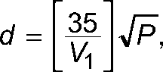  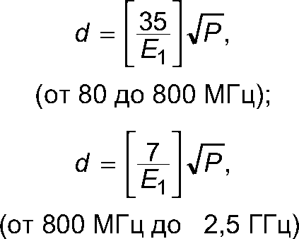
где P является максимальной выходной мощностью передатчика в ваттах (Вт), а d - рекомендуемое расстояние в метрах от передатчика, м (б).
Напряженность поля при распространении радиоволн от стационарных радиопередатчиков, по результатам наблюдений за электромагнитной обстановкой(а), должна быть ниже, чем уровень соответствия в каждой полосе частот(б).
 |  |  |  |  | Влияние помех может иметь место вблизи оборудования, маркированного знаком:
а) Напряженность поля при распространении радиоволн от стационарных радиопередатчиков, таких, как базовые станции радиотелефонных сетей (сотовых/беспроводных) и наземных подвижных радиостанций, любительских радиостанций, AM и FM радиовещательных передатчиков, телевизионных передатчиков не могут быть определены расчетным путем с достаточной точностью.
Для этого должны быть осуществлены практические измерения напряженности поля. Если измеренные

значение в месте размещения Камеры КБ-«Я»-ФП превышают применимые уровни соответствия, следует проводить наблюдения за работой изделия Камера КБ-«Я»-ФП с целью проверки их нормального функционирования. Если в процессе наблюдения выявляется отклонения от нормального функционирования, то, возможно, необходимо принять меры по переориентировке или перемещению изделия.
б) Вне полосы от 150 кГц до 80 кГц напряженность поля должна быть меньше, чем V1 В/м Примечания
- На частотах 80 и 800 МГц применяют большее значение напряженности поля.
- Выражения применимы не во всех случаях. На распространение электромагнитных волн влияет поглощение или отражение от конструкций, объектов и людей.

Таблица А-4.
Рекомендуемые значения пространственного разноса (м) между портативными и подвижными радиочастотными средствами связи и Камерой УФ-бактерицидной для хранения стерильных
медицинских инструментов КБ-«Я»-ФП по ТУ 9452-001-55307168-2004
Камера УФ-бактерицидная для хранения стерильных медицинских инструментов КБ-«Я»-ФП, ТУ 9452-001-55307168-2004предназначена для применения в электромагнитной обстановке, при которой осуществляется контроль уровней излучаемых помех. Покупатель или пользователь изделия «Камера УФ-бактерицидная для хранения стерильных медицинских инструментов КБ-«Я»-ФП по ТУ 9452-001- 55307168-2004», может избежать влияния электромагнитных помех, обеспечив минимальный пространственный разнос между портативными и подвижными радиочастотными средствами связи (передатчиками) и Камерой КБ-«Я»-ФП, как рекомендуется ниже, с учетом максимальной выходной
мощности средств связи.
Номинальная максимальная  выходная мощность передатчика P, Вт | 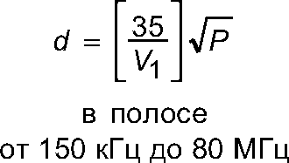 | 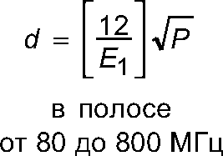 | 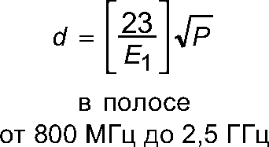
0,01 | 0,3 | 0,1 | 0,2
0,1 | 0,95 | 0,32 | 0,63
1 | 3,0 | 1 | 2
10 | 9,5 | 3,16 | 6,32
100 | 30 | 10 | 20
При определении рекомендуемых значений пространственного разноса d для передатчиков с номинальной максимальной выходной мощностью, не указанной в таблице, в приведенные выражения подставляют номинальную максимальную выходную мощность P в ваттах, указанную в документации изготовителя передатчика.
Примечания
- На частотах 80 и 800 МГц применяют большее значение напряженности поля.
- Приведенные выражения применимы не во всех случаях. На распространение электромагнитных волн влияет поглощение или отражение от конструкций, объектов и людей.
- При определении рекомендуемых значений пространственного разноса d для передатчиков с номинальной выходной мощностью, не указанной в таблице, в приведенные выражения подставляют номинальную максимальную мощность P в ваттах, указанную в документации
изготовителя передатчика

Приложение Б
Схема принципиальная электрическая
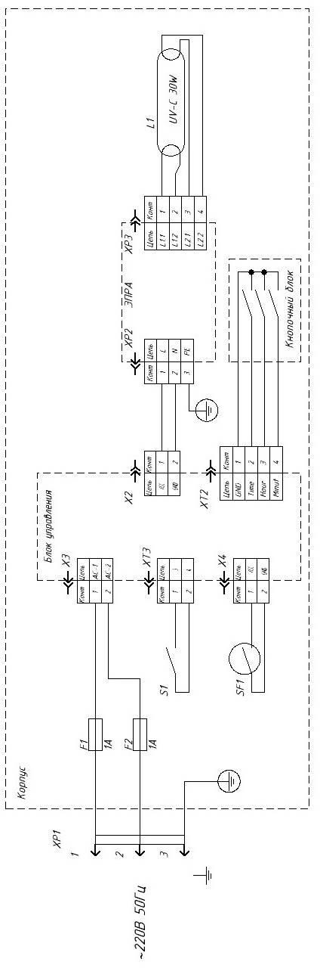

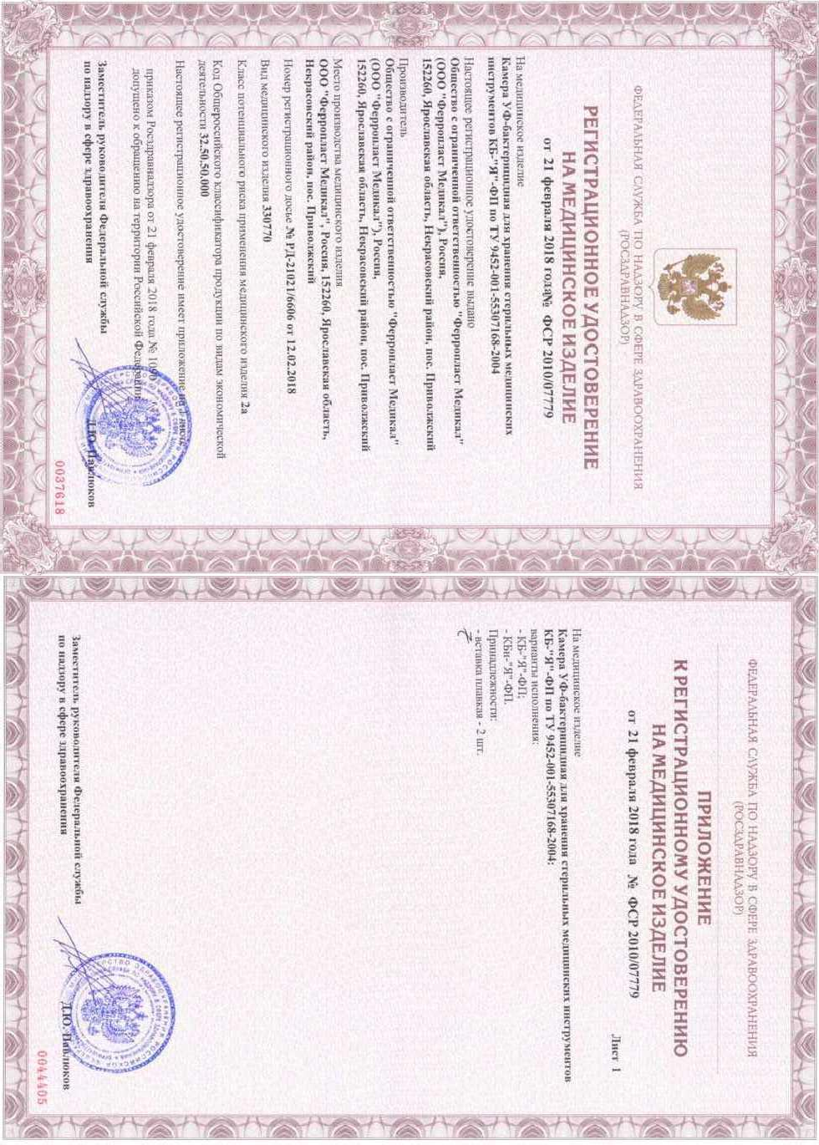

СВИДЕТЕЛЬСТВО О ПРИЕМКЕ

Камера УФ-бактерицидная для хранения стерильных медицинских инструментов КБ-«Я»-ФП поТУ 9452-001-55307168-2004, вариант исполнения: КБ-«Я»-ФП √_КБн-«Я»-ФП

Заводской номер соответствует техническим условиям и признана годной для эксплуатации

Дата выпуска
(год, месяц, число)
Начальник ОТК
Штамп ОТК

СВИДЕТЕЛЬСТВО ОБ УПАКОВЫВАНИИ

Камера УФ-бактерицидная для хранения стерильных медицинских инструментов КБ-«Я»-ФП, ТУ 9452-001-55307168-2004, вариант исполнения: КБ-«Я»-ФП √_ КБн-«Я»-ФП

Заводской номер упакован
(наименование предприятия, производившего упаковку)
согласно требованиям, предусмотренным конструкторской документацией Дата упаковки
Упаковку произвѐл (подпись)

Изделие после упаковки принял
(подпись)

СВИДЕТЕЛЬСТВО О КОНСЕРВАЦИИ

Камера УФ-бактерицидная для хранения стерильных медицинских инструментов КБ-«Я»-ФП по ТУ 9452-001-55307168-2004, вариант исполнения: КБ-«Я»-ФП √_ КБн-«Я»-ФП

Заводской номер подвергнут
(наименование предприятия, производившего консервацию)
согласно требованиям, предусмотренным настоящим руководством. Дата консервации
Срок консервации

Консервацию произвѐл (подпись) Изделие после консервации принял (подпись)

ГАРАНТИЙНЫЙ ТАЛОН № 1
на ремонт (замену) в течение гарантийного срока изделия медицинской техники

Камера УФ-бактерицидная для хранения стерильных медицинских инструментов КБ-
«Я»-ФП по ТУ 9452-001-55307168-2004,
вариант исполнения: КБ-«Я»-ФП √_ КБн-«Я»-ФП

Номер и дата выпуска _
(заполняется заводом-изготовителем)

Приобретен
(дата, подпись и штамп торгующей организации)

Введена в эксплуатацию
(дата, подпись)

Принята на гарантийное обслуживание ремонтным предприятием

Города

М.П. Руководитель ремонтного предприятия (подпись)

ГАРАНТИЙНЫЙ ТАЛОН № 2
на ремонт (замену) в течение гарантийного срока изделия медицинской техники

Камера УФ-бактерицидная для хранения стерильных медицинских инструментов КБ-
«Я»-ФП по ТУ 9452-001-55307168-2004,
вариант исполнения: КБ-«Я»-ФП √_ КБн-«Я»-ФП

Номер и дата выпуска _
(заполняется заводом-изготовителем)

Приобретен
(дата, подпись и штамп торгующей организации)

Введена в эксплуатацию
(дата, подпись)

Принята на гарантийное обслуживание ремонтным предприятием

Города

М.П. Руководитель ремонтного предприятия (подпись)

